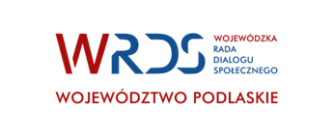
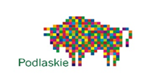

Załącznik nr 1 do SWZ

Opis Przedmiotu Zamówienia
L.p. | Nazwa | Opis | Liczba sztuk | Przykład produktu (zdjęcie poglądowe)
 | Długopis | - materiał: stal nierdzewna  - rodzaj: automatyczny  - kolor: srebrny i złoty  - kolor wkładu: niebieski  - wymiary produktu: długość 145 mm oraz ø 10 mm (tolerancja do każdego wymiaru +/-10%)  - nadruk logotypów: grawer laserowy, monochromatyczny | 200 | 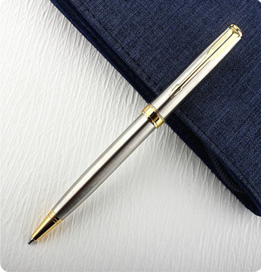
 | Etui na długopis | - wymiary: 175 x 60 x 28 mm (tolerancja do każdego wymiaru +/-10%)  - materiał: sztywny, gruby karton, wewnątrz poliester  - kolor: grafitowy  - zamykane na zatrzask | 100 | 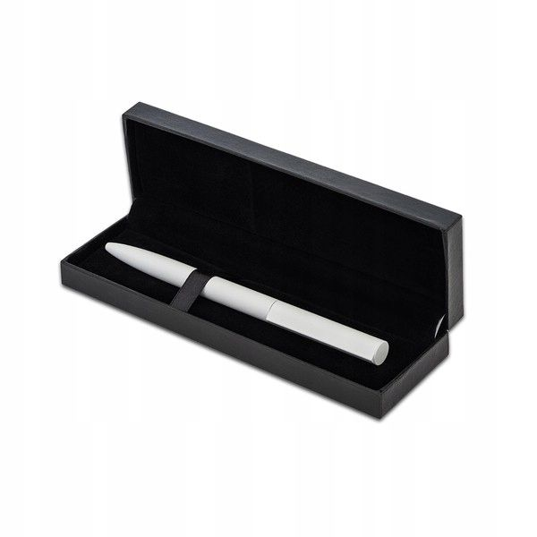  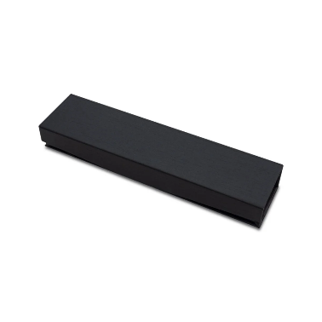
 | Teczka konferencyjna na dokumenty | - format: A4  - materiał: tworzywo skóropodobne  - kolor: czarny  • zamykana na zamek błyskawiczny  • zawartość: dwie kieszenie na dokumenty i dwie kieszenie na wizytówki, notes do pisania, uchwyt na długopis  - zamieszczenie logotypów: metoda tłoczenia | 50 | 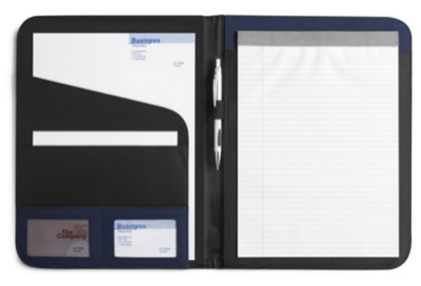
 | Teczka papierowa na dokumenty | • format: A4  • wymiary: 310 mm x 220 mm (po złożeniu) – (tolerancja +/- 5 %);  • biały papier kreda mat min. 350 g/m  • folia mat jednostronna na zewnętrznej stronie teczki  • szerokość grzbietu 5 mm (tolerancja +/- 10%)  • 2 skrzydła (dolne i boczne)  • nadruk logotypów: na zewnętrznej stronie teczki (z tyłu i na przodzie teczki) w pełnym kolorze 4+0 CMYK | 250 | 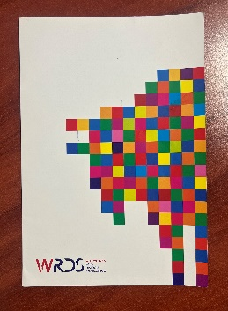  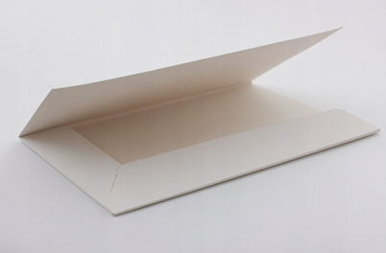
 | Notes | • format: A5  • materiał: skóropodobny  - liczba kartek: min. 128 kratka/linia  - zakładka: tasiemka w kolorze czarnym  - uchwyt na długopis  - kolor: czarny  - gumka do zamykania w kolorze czarnym  - nadruk logotypów: metoda tłoczenia | 50 | 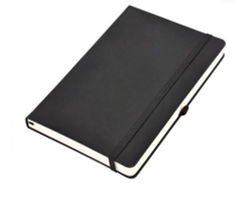
 | Torba papierowa  (układ poziomy) | - format zbliżony (dający możliwość spakowania do zamawianej torebki artykułów wskazanego formatu) do :  - A5 poziom - szerokość dna 7-9 cm,  - A4 poziom - nośność min. 4 kg, szerokość dna 9-11 cm,  - lakierowanie/foliowanie: folia soft touch,  - uchwyt – czarny sznurek – długość dostosowana do określonego formatu, min. Ø 5 mm, uchwyty ze sznurka z końcówkami samoblokującymi, przewlekanego,  - rodzaj papieru - kreda mat o grubości minimalnej 200 g/m2,  - wzmocnienie dna i zakładki górnej,  - nadruk 4+0 offsetowy  - kolor torby: czarny  - torebka powinna być wykonana z najwyższą starannością i posiadać poniższe atrybuty:  - zadruk torebki w jednolitym kolorze,  - nadruk powinien cechować się wysoką czytelnością (brak przesunięć i zniekształceń nadruku),  - poszczególne części torebki muszą być ze sobą trwale połączone, nie powinny się odklejać,  - rączki muszą być zamontowane w sposób zapobiegający samowolnemu wypadnięciu po uniesieniu obciążonej torebki,  - torebka musi być odporna na zarysowania, zadrapania wynikające z normalnego użytkowania | 100 - A5  100 - A4 | 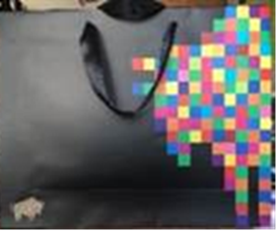

    - Zamawiający zastrzega możliwość użycia powyższych znaków i treści w różnych kombinacjach, w ramach możliwości technicznych wykonania oznakowania.
- Wszystkie artykuły muszą być fabrycznie nowe, pełnowartościowe, w pierwszym gatunku.
- Projekty graficznego zostaną przygotowane przez Wykonawcę według wytycznych Zamawiającego.
- Logotypy do nadruku:

- Logotyp Województwa Podlaskiego oraz dokument pn. System Identyfikacji Wizualnej Województwa Podlaskiego dostępny jest na stronie: https://podlaskie.eu/urzad/informacje/logotyp-marki-wojewodztwo-podlaskie.html
- Proces technologiczny związany z naniesieniem obowiązkowych oznaczeń (logo) nie może naruszać gwarancji producenta na materiały.
- Wykonawca udzieli gwarancji na wszystkie materiały promocyjne oraz na wykonane na nich znakowania – logo na okres 24 miesięcy od dnia podpisania protokołu.
- Oznakowanie materiałów wymaga wcześniejszego kontaktu z Zamawiającym oraz powinno właściwie odwzorowywać kolory logo
i cechować się wysoką trwałością.

